Краевое государственное казенное специальное (коррекционное) образовательное учреждение для обучающихся, воспитанников с ограниченными возможностями здоровья
«Специальная (коррекционная) общеобразовательная школа-интернат 3-4 видов»

ПРАЗДНИЧНЫЙ СЦЕНАРИЙ ШКОЛЬНОГО ПРАЗДНИКА «МАСЛЕНИЦА».

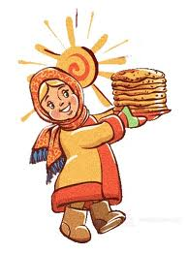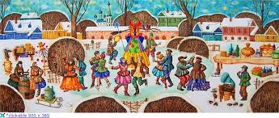

Подготовили и провели: воспитатели КГКСКОУ «Коррекционная школа-интернат III-IV видов»

Артемовский городской округ
2013г
В ГЛАВНЫХ РОЛЯХ:

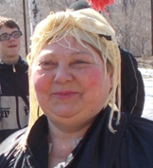
ДЕМЕНТЬЕВА С.В. УНУКОВИЧ З.П. СУЧКОВА Л.И. БЕДРИНА Л.В.

СТАРОВОЙТОВА Т.Д. АГАФОНОВА.О.Г. ИГОШИНА ЛЮБА.
А ТАКЖЕ:
АДМИНИСТРАЦИЯ ШКОЛЫ-ИНТЕРНАТА, УЧАЩИЕСЯ И ИХ РОДИТЕЛИ, СОТРУДНИКИ, ПЕДАГОГИ, ГОСТИ.
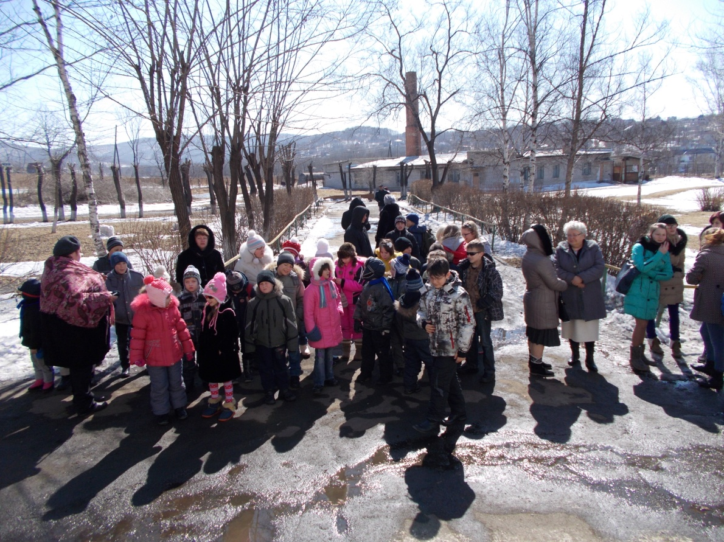
И, КОНЕЧНО, МАСЛЕНИЦА!
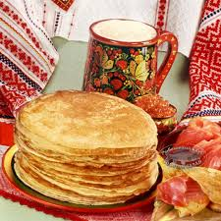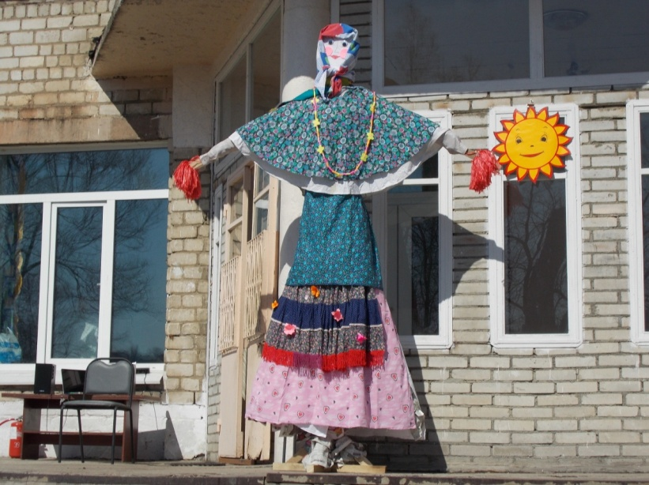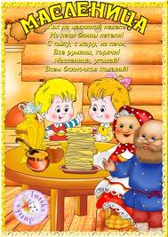
ХОД ПРАЗДНИКА:
ВЫХОДЯТ ВЕДУЩИЕ:
- Кажется, совсем недавно мы встречали Новый год, радовались рождественским праздникам и русской зиме с ееснегами, санками, играми, сильными ветрами и темными северными ночами. Но вот появилось солнце, яркое, веселое, и мы поняли, что наступила Весна! А Весну, как дорогую гостью, надо встречать!
- Здравствуйте, люди добрые!Благодарю Вас. Что пришли по старинному народному русскому обычаю Зиму-матушку проводить и Весну-красну встретить! Еще у древних славян был многодневный весенний праздник,знаменовавщий собой проводы зимы. Из далеких языческих времен пришла к нам русская Масленица. Народ любил ее и величал ласково: честная Масленица, веселая касаточка, перепелочка, перебируха, ясочка.
- Но где же она, наша Масленица? Вот она, наша красавица!
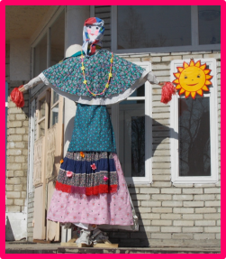
- Косточки у нее перепелиные, и тельце грешневое, уста сахарные. Тридцати она братьям сестра, сорока бабушкам внучка, трёх материна дочка. И шелковая на ней сорочка, сафьяновые сапожки, царские сережки.
-Вот какая красавица, наша Масленица. Дорогая наша Масленица. Авдотьюшка Изотьевна, Дуня белая, Дуня румяная. Коса длинная, трехаршинная.Лента алая, двухполтинная. Платок беленький, новомодненький.Брови черные, наведенные. Шуба синяя, латки красные. Лапти частые, головастые. Портянки белые, набеленные.
ВХОДЯТ ТРИ ГОСТЯ:
-А мы Масленицу встречали, на горушке побывали, Блином гору выстилали, сыром гору набивали, маслом гору поливали.
-И уж на еделю гульба, на весь мир напечены хлеба, И народом площадь полна. Врыты столы широкие, Накатаны горы высокие, Качели уже качаются, детвора в балаган не вмещается, Едет Масленица, едет сырная, разгульная, а не смирная. Прощайся, народ, с тоской! Праздник общий, мирской!
-И все-таки самый важный – праздник семейный, домашний. Ведется порядком строгим давно. Не нами, а умными заведено.
- Масленица была самым веселым, разгульным праздником. В народе говорили: «Хоть с себя заложить, а Масленицу проводить». Считалось, что если плохо отпраздновать ее, то придется жить в горькой беде. Самая примечательная черта праздника – обжорство. Это должно символизировать сытую жизнь в течение года.
- Масляная неделя начиналась с приготовления блинов. Рецепт у каждой хозяйки был свой, но во всех случаях они должны были выйти белыми, рыхлыми, вкусными. А вот как раньше пекли блины.
ВХОДЯТ ХОЗЯЙКИ:
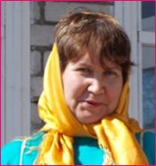
- Я поставлю тесто на снеговой воде, когда взойдет месяц. Месяц ты месяц, золотые рожки! Выгляни в окошко, подуй на опару!
- А я пойду вечером готовить тесто к речке.
- А я к колодцу.
- А я пойду к озеру и буду ждать, когда появятся на небе звезды.
- Я первый блин вынесу на двор и положу на землю в дар Весне, чтобысолнце сорее пригревало поля. Иди, сынок, с блином на огород.
ЗВУЧИТ ПЕСНЯ: «ОЙ, БЛИНЫ, БЛИНЫ, БЛИНЫ…», ВСЕ ПЛЯШУТ.
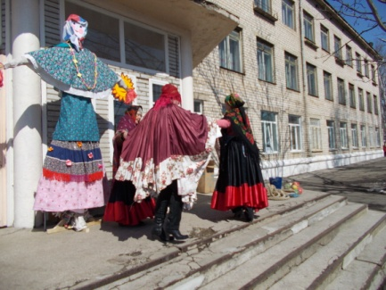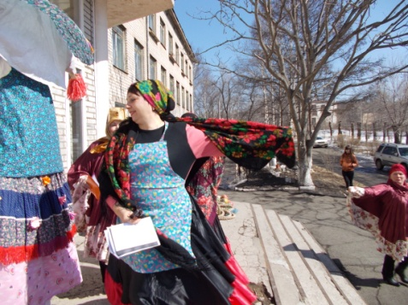
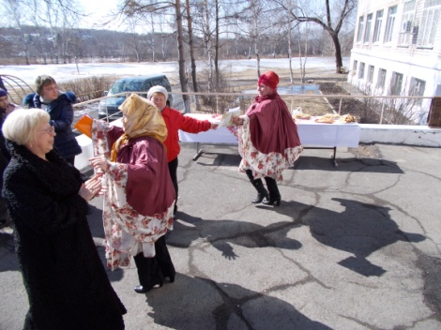
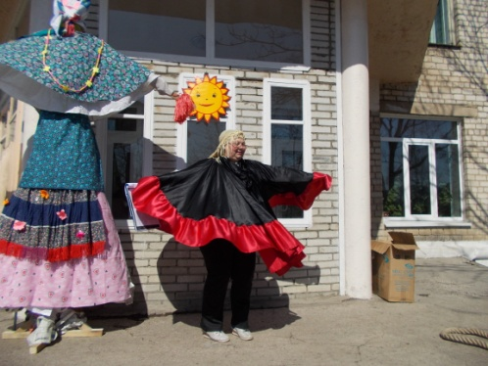

- Прощай, Зима холодная. Приходи, Лето красное! Соху мне, борону – я пахать пойду!
ВЫБЕГАЕТ МАЛЬЧИК, ПОДБЕГАЕТ К ХОЗЯЙКАМ, ЖАЛОБНО ПРИЧИТАЕТ:
Тин-тинка, подай блинка!Оладышка- прибавышка, масляный кусок! Тетушка, не скупися, масляным кусочком поделися!
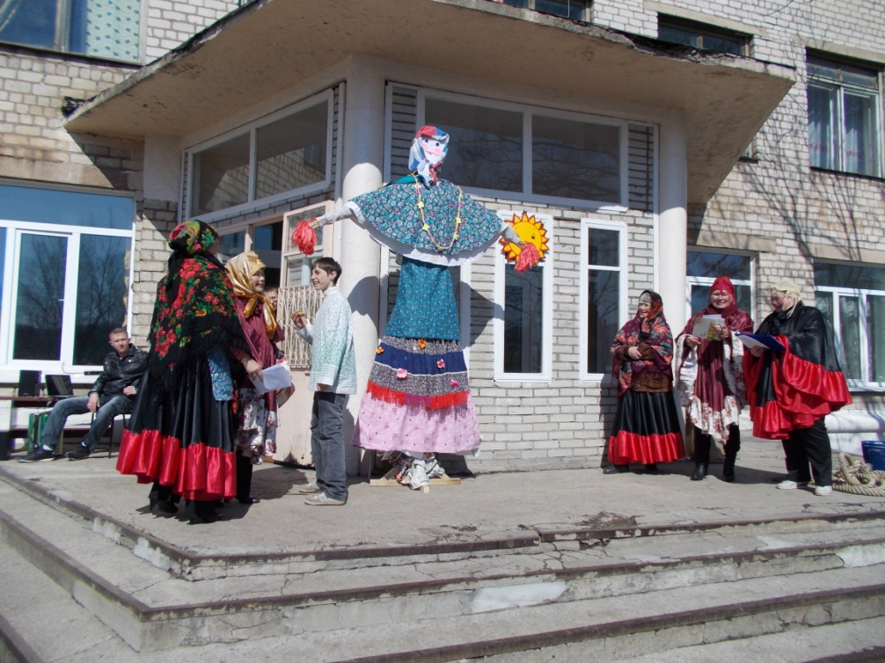
ХОЗЯЙКИ УГОЩАЮТ ЕГО БЛИНОМ, ОН УБЕГАЕТ РАДОСТНЫЙ.
- Знаете ли вы,почему на масленицу готовят именно блины? Этот обряд связан с огнем. У нас Солнце обожествлялось издревле, и, чтобы ускорить его пробуждение, люди стремились помочь Солнцу забраться повыше на небо. Для этого Ярило-Солнце задабривали блинами, по форме напоминавшими солнечный круг.
ОБРАЩАЕТСЯ К СОЛНЦУ: Свет и сила, Бог Ярило! Красное Солнце наше! Нет тебя в мире краше! Даруй, Бог Света, теплое лето! Красное Солнце наше! Нет тебя в мире краше! Краснопогодное, лето хлебородное! Красное Солнце наше! Нет тебя в мире краше!
- Много игр и забав было во время веселой масленичной недели. Обычно это была игра в снежки или борьба за место на санках, нередко играли за взятие снежного городка, проводились кулачные бои. Мы с вами поиграем в игры: «Цепи кованые», «Меткий стрелок» (броски мяча в корзину), перетягивание каната.
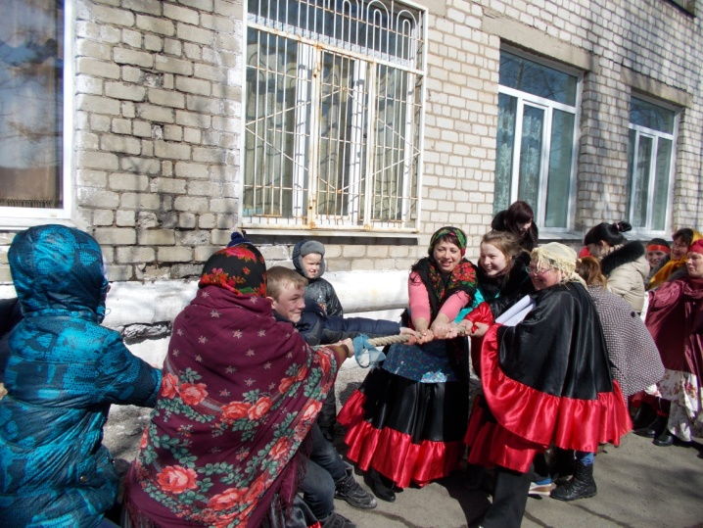
В ЭТУ ПРАЗДНИЧНУЮ НЕДЕЛЮ ПРИНЯТО БЫЛО ХОДИТЬ В ГОСТИ. ВХОДЯТ ТЕЩА С ЗЯТЕМ.
ЗЯТЬ: Теща, это.я, зять, в гости пришел. Теща, люли, поджаривай блины!
ТЕЩА: Теща для зятя пирог пекла. В этом пироге три осьмины муки, Соли да крупы на четыре рубля, Лучку да мачку на семь рублей, Маслица с яйцом на восемь рублей. Думала теща - семерым пирог не съесть, А зятюшка сел – да с присеста исъел.
(ПРОГОНЯЕТ ЕГО ВЕНИКОМ).
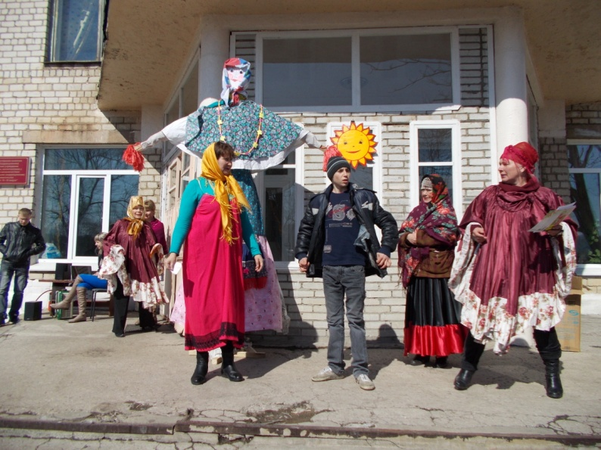

- Не только в простых крестьянских семьях, но и в дворянских свято чтили народные традиции. Об этом пишет А.С.Пушкин, расскахывая о семье Лариных.
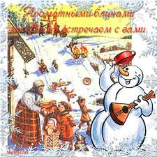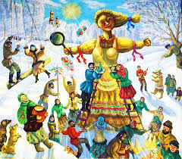
- Они хранили в жизни мирной привычки милой старины; У них на масленице жирной водились русские блины…
НУ, А ГДЕ ПРАЗДНИК, ТАМ ВСЕГДА ВЕСЕЛЬЕ: ПЕСНИ, ПЛЯСКИ, ВЕСЕЛЫЕ ЧАСТУШКИ!
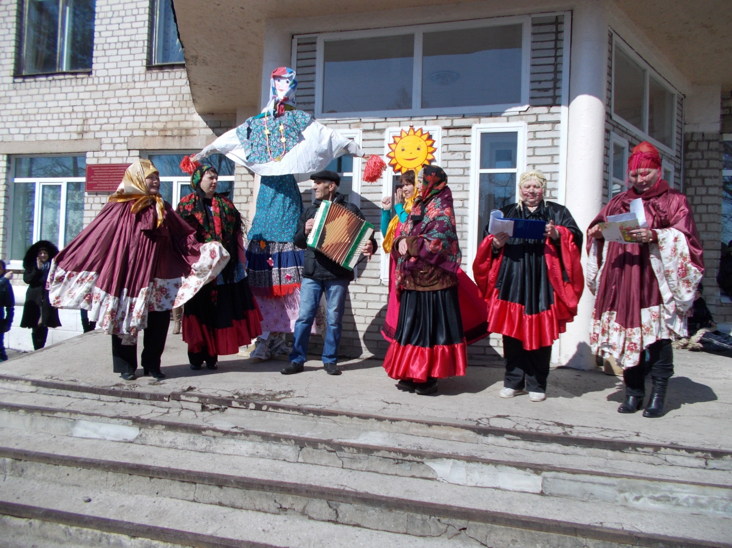
Мы на маслено неделе про блины вам пропоем. Сколько съели со сметаной. Сколько с медом и чайком. Я на Масленицу съела тут блинок и там блинок. На свое крылечко села – проломила семь досок! Нет секрета никакого – блинчики нам нравятся! Ты на масле их поджарь –ввек не приедаются. И мы с русскими блинами в большой дружбе все живем. Самоварчики на стол, и чаек в накладку пьем. Как гречиха зацветает, просто заглядение. А гречишные блины – просто объедение. Рожь густая, рожь густая в поле наливается. А с блинов душистых русских Люда поправляется. А пшеница золотая солнцем нагревается. Пироги, баранки, булки, ну, кому не нравятся! Самовар я накачаю, сладкий сахар наколю. Приходите, гости, к нам, я вас чаем напою! А я чай пила, самоварничала. Всю посуду перебила – накухарничала!
- Воскресенье – это последний день Масленицы. Сударыню Масленицу взгромождали на сани, а в них впрягались трое молодых парней, которые возили ее поулицам. Широкач масленица, блинами богатая, пошто села в сани, не гуляешь с нами?
-А Масленица отвечает: Я гуляла с вами, теперь села в сани. Пела и плясала, больно я устала. Кончилось весельице, беритесь за делице. Направляйте сошенку выехать на пашенку. А со мной проститеся, чаем угоститеся.
- Масленка, Масленка! Гостья нагостилась, с зимушкой простилась. С крыши капели, грачи прилетели. Воробьи чирикают, они весну кликают.
- Прошла Масленица. Кончилось гуляньице. Обманула, провела, нагуляться не дала! Прощай зима холодная, приходи лето красное! Прощай зима холодная, приходи лето красное! Прощай зима холодная, приходи лето красное!
ОБРЯД СЖИГАНИЯ МАСЛЕНИЦЫ.
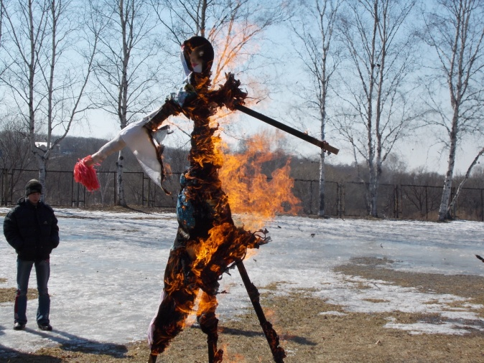
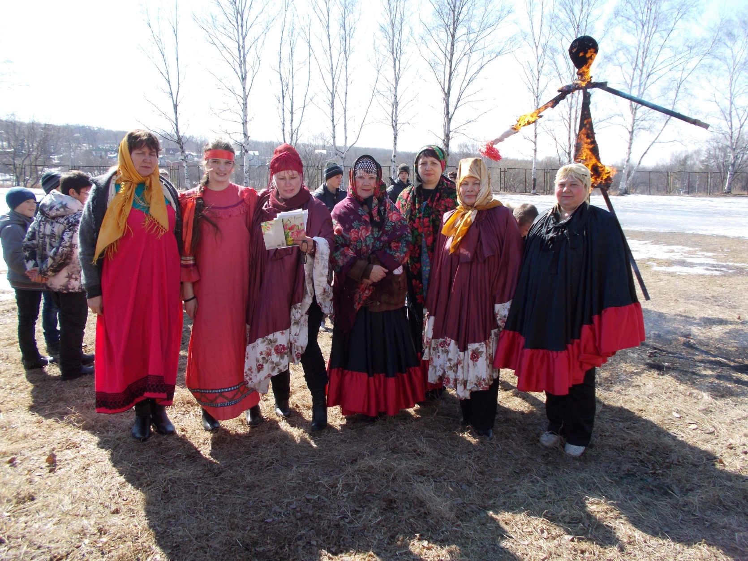
- Дорогие гости! С весной вас, с весенними праздниками, с олнечным таплом вас и весельем! Желаем вам всегда хранить в сердце красоту народных русских традиций, радость души, которая всегда была свойственна нам. Ну, а теперь, по русскому обычаю – чай с блинами! Угощайтесь гости дорогие!
